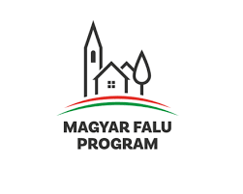 | Pályázat címe: Harsány Kossuth Lajos u. (Hrsz: 63/20) 157 m hosszúságú járda szakaszának felújítása  Pályázat azonosítója: Magyar Falu Program MFP-BJA/2022 Önkormányzati járdaépítés/felújítás támogatása  Támogatás mértéke: 4.999.996.-Ft.- vissza nem térítendő támogatás

Harsány Község Önkormányzata a Magyar Falu program keretében 2019-ben elkezdte a település fő utcáját jelentő Kossuth Lajos utca melletti járdaszakasz felújítását. Harsány gyalogos közlekedését biztosító infrastruktúra terén elmaradt a lakosság elvárásaitól.
A korábbi betonlapos járda lapjai több évtizede kerültek a helyükre. A töredezett elmozdult lapok a gyalogos közlekedés számára már nem biztosítottak biztonságos körülményeket, de a babakocsival közlekedők számára a járda szélessége sem volt mindenhol megfelelő.
A polgármesteri hivataltól kiindulva a felújított járda összesen - a 2022-ben elnyert újabb 157 méter hosszú szakasz felújításának megvalósítását követően – mintegy 500 méteren szolgálja majd a település lakónak biztonságos gyalogos közlekedését.

A 2022-ben felújításra váró szakasz:
